Занятие№1 (прошло в субботу 28мая2011г) Задания В1-В7
В1Флакон шампуня стоит 77 руб. Какое наибольшее число флаконов можно купить на 987 руб. во время распродажи, когда скидка составляет 40%?
В1Мобильный телефон стоил 3000 руб. Через некоторое время цену на эту модель снизили до 2610 рублей. На сколько процентов была снижена цена?
В1 Налог на доходы составляет 16% от заработной платы. После удержания налога на доходы Мария Константиновна получила 11424 руб. Сколько рублей составляет заработная плата Марии Константиновны?

В3Найдите корень уравнения 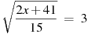.
В3 Найдите решение уравнения: 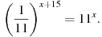
В3 Найдите корень уравнения: Если уравнение имеем более одного корня, укажите меньший из них.
В3. Найдите корень уравнения: 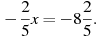
В3. Найдите корень уравнения: Если уравнение имеет более одного корня, укажите меньший из них.
В3Найдите корень уравнения:
В4. В треугольнике угол равен , 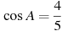, 4. — высота. Найдите .
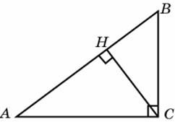
В4Меньшее основание равнобедренной трапеции равно 6. Высота трапеции равна 10. Тангенс острого угла равен 2. Найдите большее основание.
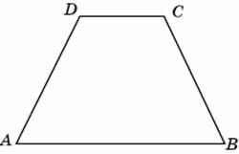
В4В треугольнике ABC угол C равен , косинус внешнего угла при вершине A равен 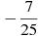. Найдите .

В2.
На рисунке жирными точками показана среднесуточная температура воздуха в Бресте каждый день с 6 по 19 июля 1981 года. По горизонтали указываются числа месяца, по вертикали - температура в градусах Цельсия. Для наглядности жирные точки соединены линией. Определите по рисунку, какого числа среднесуточная температура была наименьшей за указанный период.
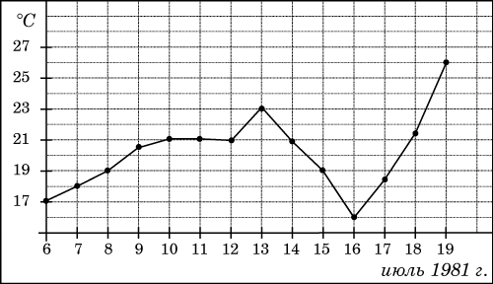

В2 На рисунке жирными точками показана цена золота на момент закрытия биржевых торгов во все рабочие дни с 3 по 24 октября 2002 года. По горизонтали указываются числа месяца, по вертикали — цена унции золота в долларах США. Для наглядности жирные точки на рисунке соединены линией. Определите по рисунку разность между наибольшей и наименьшей ценой золота на момент закрытия торгов в указанный период (в долларах США за унцию).
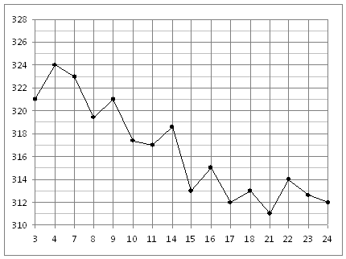

В2На диаграмме показана среднемесячная температура воздуха в Нижнем Новгороде (Горьком) за каждый месяц 1994 года. По горизонтали указываются месяцы, по вертикали - температура в градусах Цельсия. Определите по диаграмме наименьшую среднемесячную температуру во второй половине 1994 года.
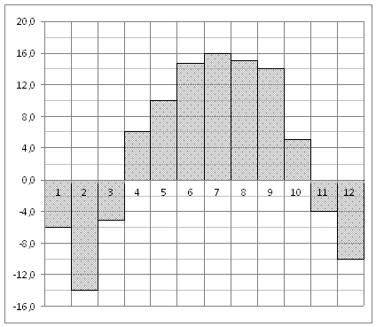
В5Семья из трех человек едет из Москвы в г.Чебоксары. Можно ехать поездом, а можно — на своей машине. Билет на поезд стоит рублей на одного человека. Автомобиль расходует 13литров бензина на 100 километров пути, расстояние по шоссе равно 700 км, а цена бензина равна 18руб. за литр. Сколько рублей придется заплатить за наиболее дешевую поездку на троих?
17. Телефонная компания предоставляет на выбор три тарифных плана.
Тарифный план | Абонентская плата | Плата за 1 минуту разговора
1. Повременный | Нет | р.
2. Комбинированный | р. за минут в месяц | Свыше 320минут в месяц — р. за каждую минуту.
3. Безлимитный | р. | 0 р.
Абонент выбрал наиболее дешевый тарифный план, исходя из предположения, что общая длительность телефонного разговора составляет 700минут в месяц. Какую сумму он должен заплатить за месяц, если общая длительность разговоров в этом месяце действительно будет равна 700мин? Ответ дайте в рублях.
18. Из пункта А в пункт D ведут три дороги. Через пункт В едет грузовик со средней скоростью км/ч, через пункт С едет автобус со средней скоростью км/ч. Третья дорога — без промежуточных пунктов, и по ней движется легковой автомобиль со средней скоростью км/ч. На рисунке показана схема дорог и расстояние между пунктами по дорогам.
Все три автомобиля одновременно выехали из А. Какой автомобиль добрался до D позже других? В ответе укажите, сколько часов он находился в дороге.
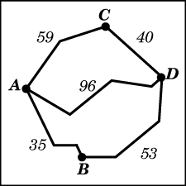

В6На клетчатой бумаге с клетками размером 1 см 1 см изображен треугольник (см. рисунок). Найдите его площадь в квадратных сантиметрах.
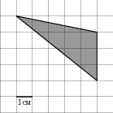

В6На клетчатой бумаге с клетками размером 1 см 1 см изображена трапеция (см. рисунок). Найдите ее площадь в квадратных сантиметрах.
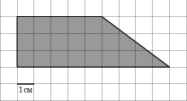
В6На клетчатой бумаге с клетками размером 1 см 1 см изображен треугольник (см. рисунок). Найдите его площадь в квадратных сантиметрах.
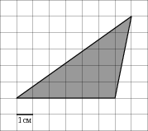

В6Найдите (в см²) площадь фигуры, изображенной на клетчатой бумаге с размером клетки 1 см 1 см (см. рис.). В ответе запишите .
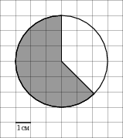
В6Найдите площадь четырехугольника, изображенного на клетчатой бумаге с размером клетки 1 см 1 см (см. рис.). Ответ дайте в квадратных сантиметрах.
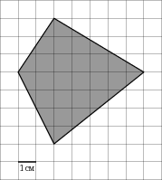
В6Найдите площадь ромба, изображенного на клетчатой бумаге с размером клетки 1 см 1 см (см. рис.). Ответ дайте в квадратных сантиметрах.
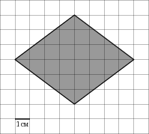
В6Найдите площадь треугольника, вершины которого имеют координаты (0;0), (10;8), (8;10).
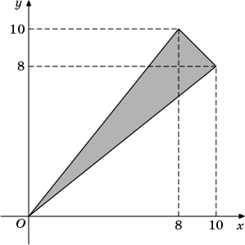

Найдите площадь треугольника, изображенного на рисунке.
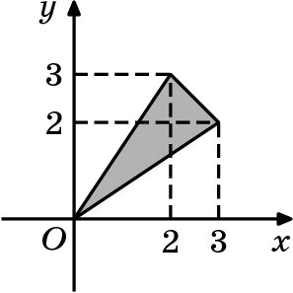
В6Найдите площадь прямоугольника, вершины которого имеют координаты (8;0), (9;1), (1;9), (0;8).
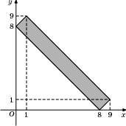
В6Найдите площадь квадрата, вершины которого имеют координаты (9;0), (10;9), (1;10), (0;1).
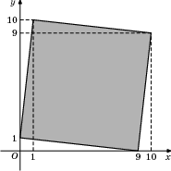
В6Найдите площадь параллелограмма, вершины которого имеют координаты (1;7), (6;6), (6;8), (1;9).
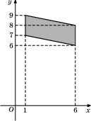
В7Найдите значение выражения . В7 Найдите значение выражения 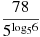.
Найдите значение выражения . Найдите значение выражения .
Найдите значение выражения .Найдите значение выражения .
Найдите значение выражения .Найдите значение выражения .
Найдите значение выражения . Найдите значение выражения 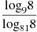.

Найдите значение выражения 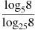. Найдите значение выражения .
Найдите значение выражения .Найдите значение выражения .

Найдите значение выражения Найдите значение выражения

Найдите значение выражения
Найдите значение выражения
Найдите значение выражения
Найдите значение выражения
Найдите значение выражения .Найдите значение выражения .
Найдите значение выражения .
Найдите значение выражения .
Найдите значение выражения 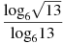.Найдите значение выражения 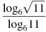.
Найдите значение выражения 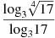. Найдите значение выражения .
Найдите значение выражения: Найдите значение выражения:
Найдите значение выражения: Найдите значение выражения:
Найдите значение выражения:
Найдите значение выражения:

